Lunes
16
de enero

Segundo de Primaria
Conocimiento del Medio

Clasificamos animales por el lugar donde viven y su desplazamiento

Aprendizaje esperado: clasifica objetos, animales y plantas por su tamaño.

Énfasis: clasificar a los animales entre acuáticos, terrestres y la forma en que se desplazan.

¿Qué vamos a aprender?

Recordarás como puedes clasificar a los animales.

Clasificarás a los animales entre acuáticos, terrestres y la forma en que se desplazan.

¿Qué hacemos?

Recuerdas que en sesiones anteriores aprendiste que los animales pueden vivir en diferentes lugares: los que viven en la tierra, se les llama terrestres, y a los que viven en el agua, se les conoce como acuáticos.

Ahora recuerda algunos ejemplos de animales que viven en la tierra, como los borregos, los gallos, los perros y los ratones; pero también ejemplos de animales acuáticos, entre ellos están los delfines, los peces, los tiburones y las grandes ballenas.

Brevemente recuerda las diferentes formas en que puedes clasificar a los animales por su desplazamiento: nadan, vuelan, reptan y caminan. También recuerda que los animales se desplazan por diferentes motivos, para buscar alimento, para evitar ser comido o ser presa de otro animal e incluso por el clima.

Pero antes de continuar observa el siguiente video del minuto 2:55 a 5:15 donde las niñas y los niños como tú, platican como clasificarían a los animales.

- ¿Cómo clasificarías a los animales?
https://youtu.be/Z7FMjpwMGJI

¡Son sorprendentes las niñas y los niños, sobre sus conocimientos!

Y para que sigas aprendiendo el día de hoy vas a conocer un juego muy divertido.

Pero no olvides tener siempre a la mano tu libro de Conocimiento del Medio de segundo grado, te sirve para repasar todo lo que has aprendido sobre la clasificación de los animales y de esa forma tus conocimientos seguirán avanzando.

En tu libro de texto de Conocimiento del Medio, segundo grado, consulta las actividades de las páginas 40 a la 45.
https://libros.conaliteg.gob.mx/20/P2COA.htm?#page/40

Toma tu ruleta, la cual te permite de manera sencilla y divertida seleccionar a los animales que vas clasificando de acuerdo con el lugar en donde viven y a la forma que tienen de desplazase.

Puedes hacer tu propia ruleta con hojas de papel y dibujar los animales o pegar algunas imágenes según corresponda.

La ruleta está hecha con dos círculos uno más grande que otro, el más pequeño gira sobre el más grande, y cuando lo hace, como tiene una ventana, descubre la manera en que clasificas a los animales, es decir por su tipo de desplazamiento y por el lugar en donde viven.

La ruleta tiene en un primer círculo divisiones con la siguiente información:

- Terrestres y caminan.
- Terrestres y vuelan.
- Terrestres y reptan.
- Acuáticos y nadan.

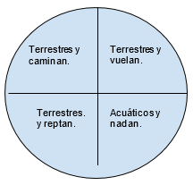

La ruleta tiene un segundo círculo que cuenta con una ventana, lo giras y al parar te indica como debes clasificar a los animales.

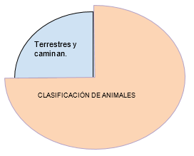

Una vez que la ruleta indique el lugar en donde vive el animal y la forma de desplazamiento, tienes que elegir una de las siguientes imágenes, que tenga relación con el resultado de la ruleta.

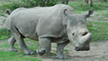
Fuente: https://www.inaturalist.org/observations/6812525

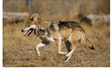
Fuente: https://pixabay.com/es/photos/lobo-lobo-mexicano-62894/

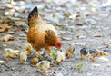
Fuente: https://www.pexels.com/es-es/foto/alimentacion-alimentando-aves-de-corral-chicas-2134246/

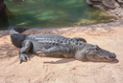
Fuente: https://pixabay.com/es/photos/cocodrilo-peligrosas-el-agua-2821093/

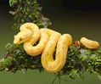
Fuente:https://www.inaturalist.org/observations/2643980

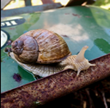
Fuente: https://www.inaturalist.org/observations/13450032

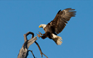
Fuente: https://pixabay.com/es/photos/%C3%A1guila-calva-de-aterrizaje-subida-1624943/

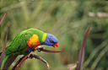
Fuente: https://pixabay.com/es/photos/loro-ave-trichoglossus-3032350/

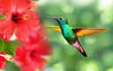
Fuente: https://pixabay.com/es/photos/colibr%C3%AD-ave-hibisco-naturaleza-5171798/

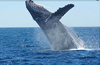
Fuente: https://pixabay.com/es/photos/ballena-jorobada-incumplir-saltar-1945416

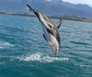
Fuente: https://www.inaturalist.org/observations/1438247

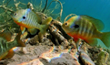
Fuente: https://www.inaturalist.org/observation

Posteriormente debes colocar esa imagen en una tabla que elaboraras en tu cuaderno, ubicándola en el lugar correcto.

Clasificación de animales terrestres y acuáticos, y sus formas de desplazamiento.

ANIMALES | REPTAN | CAMINAN | VUELAN | NADAN
TERRESTRES
ACUÁTICOS

Contesta de manera correcta.

Por cada animal que vayas colocando en tu cuaderno observa una breve explicación sobre algunas otras características básicas de cada animal de acuerdo con la información que se encuentra a continuación.

- ANIMALES QUE CAMINAN Y SON TERRESTRES.

Los animales que caminan se caracterizan porque pasan la mayor parte de su vida en la tierra, se desplazan con sus patas, y por el lugar donde viven se clasifican en terrestres, por ejemplo: el león, el rinoceronte o la liebre.

El rinoceronte cuenta con cuatro patas fuertes para soportar su peso, a diferencia del león, ellos no necesitan cazar para comer, porque se alimentan de hierbas.

El lobo gris mexicano también tiene cuatro patas, su piel está cubierta de pelo, se alimenta de borregos, liebres, roedores, venados, cerdos silvestres, ciervos, etc., su caza es ilegal ya que es una especie en peligro de extinción.

La gallina es un ave, que puede aletear y algunas especies son capaces de despegarse del suelo unos segundos, sin embargo, pasa la mayor parte de su vida en la tierra; tiene dos patas y su cuerpo está cubierto por plumas.

- ANIMALES QUE REPTAN Y SON TERRESTRES.

Recuerda que aprendiste que también hay animales que reptan, es decir, se desplazan con su cuerpo, por ejemplo: el cocodrilo, la serpiente y el caracol, estos son terrestres.

El cocodrilo, tiene cuatro patas cortas, se caracteriza por comer casi cualquier alimento en los que pueda hundir sus dientes, peces, crustáceos, mamíferos, e incluso otros reptiles. Pueden llegar a pesar hasta 800 kg y medir unos 6 metros de largo. Su piel está cubierta de escamas, es gruesa y rugosa, no obstante, tiene una gran sensibilidad.

La serpiente, es un animal que utiliza su cuerpo para desplazarse y acercarse sin hacer ruido para cazar a su presa, su piel está cubierta de escamas.

El caracol, puede comer flores, hojas, aunque también puede alimentarse de otros animales pequeños. Su caparazón o concha sirve para proteger su cuerpo blando y poder trasladarse de un lado a otro.

- ANIMALES QUE VUELAN Y SON TERRESTRES.

Los animales que vuelan tienen cuerpos ligeros, alas fuertes, pechos robustos, todo su cuerpo está diseñado para poder elevarse y su cuerpo está cubierto de plumas, además de que son terrestres, es decir, viven en la tierra. Enseguida algunos ejemplos:

El águila, es una excelente cazadora, tiene un fuerte pico y su cuerpo está lleno de plumas, tiene dos patas. Sus alas son muy grandes y largas, lo que le permite alcanzar grandes velocidades en comparación con otras aves.

El loro, es un ave de colores llamativos de gran colorido. Se caracteriza por tener un pico corto, muy fuerte, con la mandíbula superior móvil para permitirle trepar y tiene dos patas. Su lengua es carnosa y gruesa.

El colibrí, tiene como principal característica que puede mover sus alas a gran velocidad, incluso ese movimiento llega a producir un zumbido. Se alimenta del néctar de las flores, aunque en ocasiones también de algunos insectos pequeños.

- ANIMALES QUE NADAN Y SON ACUÁTICOS.

Por último, recuerda que los animales que nadan son los que viven en el agua, es decir son acuáticos, se mueven y se trasladan en ella.

Enseguida ve algunos ejemplos:

Las ballenas jorobadas tienen sus aletas pectorales son grandes y las hembras suelen medir más que los machos, hasta un máximo de hasta 15.5 metros.

El delfín, se le considera uno de los animales más inteligentes, se comunican por medio de sonidos que parecen silbidos.

Los peces, su cuerpo está lleno de escamas que lo protegen y le dan cierta elasticidad, sus aletas le ayudan para nadar.

El juego concluye cuando se colocan todas las imágenes en su lugar correspondiente.

Compara tu tabla con la siguiente y confirma que tengas el mismo resultado.

ANIMALES | REPTAN | CAMINAN | VUELAN | NADAN
TERRESTRES | 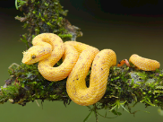  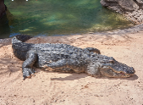  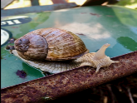 | 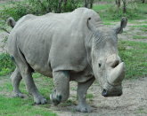  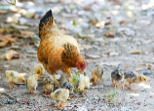  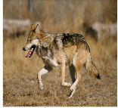 | 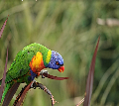  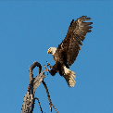  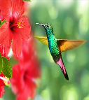
ACUÁTICOS |  |  |  | 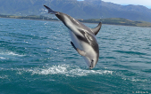  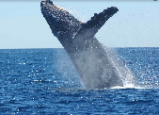  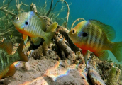

Para concluir con esta sesión, recuerda lo que aprendiste:

- Lograste clasificar a los animales de dos formas diferentes, por el lugar donde viven y su forma de desplazamiento.
- Identificaste algunos animales terrestres que caminan, otros que vuelan y reptan; por último, algunos animales acuáticos que nadan.
- Continuaste reforzando tus conocimientos sobre clasificación de los animales.

Si te es posible consulta otros libros y comenta el tema de hoy con tu familia. Si tienes la fortuna de hablar una lengua indígena aprovecha también este momento para practicarla y plática con tu familia en tu lengua materna.

¡Buen trabajo!

Gracias por tu esfuerzo.

Para saber más:
Lecturas
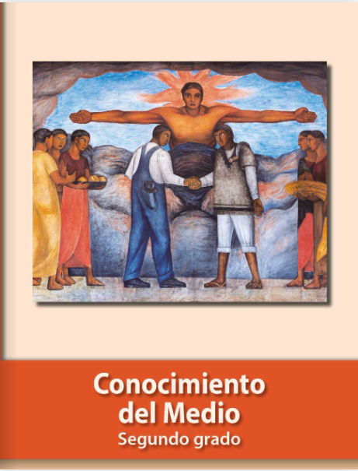
https://libros.conaliteg.gob.mx/P2COA.htm

